Флуоресцентный иммуноанализ с временным разрешением

## Введение

За последние 25 лет благодарят появлению новых, альтернативных радиоиммуноанализу методов иммуноанализа коренным образом изменились наши представления о возможностях, а также о сфере применения иммуноанализа. Многообразие методик позволило проводить определение бактерий, вирусов, макромолекул и гаптенов, причем в некоторых случаях было достигнуто повышение чувствительности в 106 раз по сравнению с традиционными методами. В большинстве методов иммуноанализа в том или ином варианте используется свет; такие методы можно подразделить на группы в соответствии со способом измерения сигнала - поглощением, отражением, рассеянием или испусканием фотонов.

Основные требования к любой методике иммуноанализа зависят от целей анализа. Так, концентрация определяемого вещества в пробе диктует необходимые чувствительность и диапазон определяемых концентраций. Например, для определения лекарственных препаратов очень высокая чувствительность обычно не нужна, тогда как при определении вирусных и опухолевых антигенов желательна такая чувствительность, какую ни один метод в настоящее время не обеспечивает. Следовательно, при предъявлении требований к конкретной) методике альтернативных методов иммуноанализа необходимо прежде всего детально рассмотреть соответствующую аналитическую задачу.

В этой главе рассматриваются методы иммуноанализа не требующие радиоактивных меток. Очевидно, чтобы оказаться достаточно жизнеспособными, эти новые альтернативные методы иммуноанализа по своим характеристикам не должны уступать иммунорадиометрическому анализу или радиоиммуноанализу. Кроме того, альтернативные методы иммуноанализа должны иметь большие потенциальные возможности для дальнейшего повышения чувствительности, быть простыми, дешевыми, требовать как можно меньше времени для проведения анализа и т.д. При этом альтернативные методы иммуноанализа должны сохранять высокую специфичность и точность.

## 1. Основные требования к альтернативным методам иммуноанализа

Для минимизации влияния на реакцию антиген-антитело желательно, чтобы метка представляла собой небольшую молекулу. Кроме того, небольшая метка упрощает синтез стабильных конъюгатов, сохраняющих высокую удельную активность. При измерении метки отношение сигнал/шум должно быть максимальным. Сигнал должен быть постоянным, а его измерение - быстрым, хорошо воспроизводимым и осуществимым с помощью доступных приборов. Схема проведения анализа должна предусматривать быструю подготовку и обработку проб. Реагенты должны быть безвредными и легко удаляемыми.

Методика должна:

1) быть применимой как для двухсайтового иммунометрического анализа белков, так и для прямых конкурентных анализов гаптенов, основанных на принципе связывания;

2) иметь соответствующие чувствительность, точность и рабочий диапазон определяемых концентраций с минимальным разбросом результатов во всем диапазоне;

3) легко совершенствоваться с целью дальнейшего повышения чувствительности и упрощения анализа.

Потенциально в методике должна быть заложена возможность ее усовершенствования и применения к анализам других веществ, внелабораторным и безразделительным анализам и к одновременному определению нескольких веществ.

Ранее в литературе уже неоднократно сообщалось об ультрачувствительных иммунометрических методах анализа с ферментным усилением, а также о многочисленных примерах применения фотометрических и нефелометрических методов иммуноанализа. Однако природа меток и характеристики приборов никак не удовлетворяют всем требованиям к иммуноанализу. Идеальным методам иммуноанализа, по всей вероятности, в наибольшей степени соответствуют люминесцентные или фотоэмиссионные методы, в которых детекция метки проводится iio регистрации излучения света.

## 1.1 Люминесценция

Люминесценция - это эмиссия света веществом, находящимся в электронно-возбужденном состоянии. Существуют несколько типов люминесценции, различающихся только источниками энергии, которая переводит электроны в возбужденное состояние, т.е. на более высокий энергетический уровень, а именно:

Радиалюминесценция, в которой возбуждение соответствующего флуорофора достигается за счет поглощения энергии, выделяющейся в процессе необратимого радиоактивного распада. Возбужденный флуорофор излучает свет, возвращаясь в основное состояние.

Хемилюминесценция, в которой возбуждение достигается в результате химической реакции. Если химическая реакция осуществляется в биологических системах под действием ферментов, то в этом случае обычно употребляют термин биолюминесценция. Если химическая реакция инициируется повышением температуры реагентов, то такой тип люминесценции называют термохемилюминесценцией; если же реакцию инициирует электрический потенциал, то соответствующее явление называют электрохемилюминесценцией.

3) Фотолюминесценция, в которой возбуждение вызывают фотоны инфракрасного, видимого или ультрафиолетового света. Фотолюминесценцию можно далее подразделить на флуоресценцию, когда возбужденная молекула быстро возвращается в исходное состояние через синглетное состояние, и фосфоресценцию, когда возбужденная молекула возвращается в исходное состояние через триплетное состояние. Эмиссия фосфоресценции затухает намного медленнее. Испускаемые кванты света имеют большую длину волны. Фотолюминесценция отличается от радио - и хемилюминесценции тем, что она обычно обратима, и поэтому в данной системе ее можно индуцировать повторно.

Различные типы люминесценции схематично изображены на рис.1, а некоторые их характеристики рассмотрены в работе. В гл.12-14 описаны успехи хемилюминесцентного иммуноанализа.

## 1.2 Фотолюминесцентный иммуноанализ. Молекулы

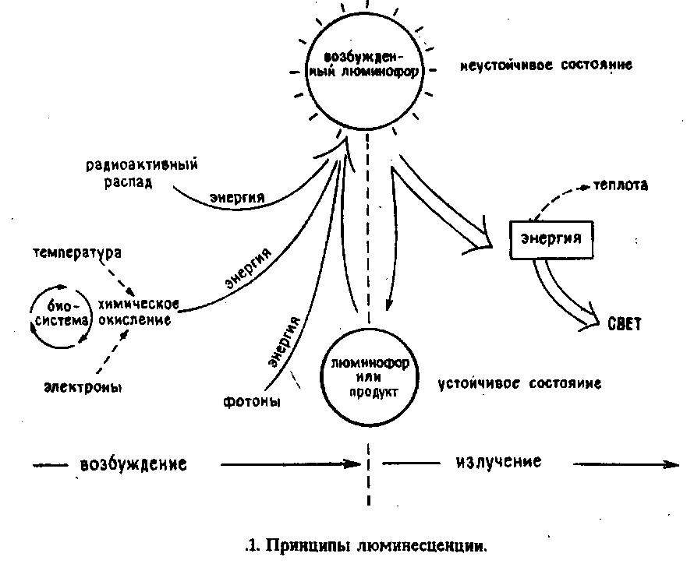

Люминофора поглощают свет с определенной длиной волны, который переводит их электроны из основного на более высокий энергетический уровень. Возбужденные молекулы возвращаются в основное состояние, отдавая избыточную энергию либо без излучения света, либо посредством излучения. В последнем случае электроны возбужденной молекулы переходят или непосредственно на основной уровень, или через промежуточное метастабильное триплетное состояние. Излучаемая энергия несколько меньше поглощенной, поэтому длины волн возбуждения и эмиссии света различны, а соответствующую разность называют стоксовым сдвигом. При флуоресценции этот сдвиг обычно равен 30-50 нм, а при фосфоресценции он может превышать 200 нм. Отношение интенсивности поглощенного света к интенсивности испускаемого света называют квантовым выходом. Другим важным параметром является время существования возбужденного состояния. В принципе измерение интенсивности флуоресценции - это очень чувствительный метод, однако обычно чувствительность составляет Ю^-Ю'^2 моль/л флуорофора из-за высокого фонового сигнала, обусловленного рассеянием света или наличием флуоресцирующих соединений в пробе, реагентах или кюветах. Кроме того, флуоресцирующие молекулы обычно очень чувствительны к изменениям параметров микроокружения. Так, небольшие колебания температуры, рН, полярности среды, степени окисления или присутствие гасящих групп изменяют квантовый выход или длину волны испускаемого света. Могут иметь место и так называемые "эффекты внутренних фильтров", когда две сближенные флуоресцирующие группы молекулы белка взаимно гасят флуоресценцию. Чаще всего в флуоресцентном иммуноанализе в качестве меток применяют флуоресцеин, родамин, умбеллиферон, а с недавнего времени также хелаты редкоземельных металлов. Реже применяют флуорескамин, люцифер желтый, 1 - анилино-8-нафта-линсульфокислоту, дансилхлорид, производные пирена, природные порфирины и хлорофиллы, а также фикобилипротеины из морских водорослей. Последние обладают очень высокой интенсивностью флуоресценции.

Идеальный флуорофор должен иметь следующие характеристики:

1) высокий квантовый выход флуоресценции;

2) большой стоксов сдвиг;

3) способность возбуждаться обычными источниками света;

4) возможность измерения эмиссии с помощью обычных фотоумножителей;

5) простоту методики введения метки; б) устойчивость и сохранение иммунологической активности веществ, меченных флуорофором.

Опубликован обзор, посвященный успехам иммуноанализа с применением флуоресцентных меток. Следовательно, с помощью флуориметра с временным разрешением эмиссию комплексов европия можно измерять независимо от фоновой флуоресценции, обладающей небольшим временем затухания.

Таблица 1. Элементы группы лантанидов

|  |  |  |  |
| --- | --- | --- | --- |
| Элемент | Символ | Атомный номер | Атомная масса |
| Лантан | La | 57 | 139 |
| Цернй | Се | 58 | 140 |
| Празеодим | Рг | 59 | 141 |
| Неодим | Nd | 60 | 144 |
| Прометни | Pm | 61 | 145 |
| Самарий | Sm | 62 | 150 |
| Европий | Eu | 63 | 152 |
| Гадолиний | Gd | 64 | 157 |
| Тербий | Tb | 65 | 159 |
| Диспрозий | Dy | 66 | 162 |
| Гольмий | Ho | 67 | 165 |
| Эрбий | Er | 68 | 167 |
| Тулий | Tm | 69 | 169 |
| Иттербий | Yb | 70 | 173 |
| Лютеций | Lu | 71 | 175 |

Метка. Европий - металл из группы лантанидов, перечисленных в табл.1. По атомной массе и диаметру атом европия не отличается от радиоактивного изотопа йода, который обычно применяют в РИА и ИРМА. В отличие от 1251 европий не радиоактивен и поэтому не разрушает меченные им молекулы веществ за счет радиолиза. Для образования конъюгата европия с иммунореактивным компонентом, как и в случае йода, необходимо соединение-носитель.

Для образования хелатов ионов европия применяют производные поликарбоновых кислот, например этилендиаминтетрауксусную кислоту или бисгликолевый эфир N,N,N',N'-Teтpayкcycной кислоты, имеющие функциональные группы для связывания со свободными аминогруппами белков или гаптенов. Однако доступные хелаты европия, используемые для конъюгирования, имеют очень низкий квантовый выход флуоресценции.

## 1.3 Возникновение устойчивого сигнала

Время запаздывания и интенсивность флуоресценции хелатов европия зависят от структуры лигандов и от природы их физического окружения. Для измерения флуоресценции европия с достаточно высокой чувствительностью необходимо разложить комплекс с иммуно-реактивными компонентами. Это достигается понижением рН до 2-3 путем добавления соответствующего буферного раствора. При низких рН различные - дикетоны связывают ионы европия, образуя хелатные соединения с высокой интенсивностью флуоресценции. Для подавления гашения необходимо также исключить воду из микроокружения комплекса. Для этой цели добавляют детергент, который переводит малорастворимый органический комплекс в мицеллярную фазу. Добавление триоктилфосфиноксида в еще большей степени изолирует комплекс в такой мицелле от воды. Этот метод подробно описан в работе и назван DELFIA, т.е. флуоресцентный иммуноанализ с лантанидной меткой, флуоресценция которой усилена за счет диссоциации. Наборы реагентов для проведения такого типа иммуноанализа выпускает фирма LKB Wallac.

**Отношение сигнал/шум.**

Джексон и Экинс теоретически оценили предел чувствительности иммуноанализа. Они показали, что чувствительность неконкурентного иммуноанализа зависит от уровня неспецифического связывания и удельной активности меченого компонента. Другими словами, чем выше специфический сигнал и ниже фон, тем больше теоретическая чувствительность данного метода. Следовательно, применение радиоактивных изотопов налагает определенные ограничения на чувствительность, так как удельная активность метки не может превышать некоторой активности, при которой Метка разрушает иммунореагент. Пока что применение хелатов нтанидов в сочетании с импульсной флуориметрией с разрешением во времени представляется наиболее перспективным путем повышения чувствительности анализа.

Продолжительность измерений и воспроизводимость результатов. Сама природа флуоресценции обеспечивает отсутствие процессов денатурации вещества в ходе измерения, что создает возможность применения импульсной флуориметрии. Продолжительность одного цикла измерений интенсивности флуоресценции с разрешением во времени обычно составляет 1 мс, в том числе фаза запаздывания - 400 мкс; фаза измерения - 400 мкс и Лаг-фаза - 200 мкс. Следовательно, в течение 1 с можно выполнить 1000 измерений и накопить сигнал.

## 1.4 Флуориметры

Сойни и Койола описали простой флуориметр с ручным управлением, специально созданный для флуоресцентного иммуноанализа с применением хелатов лантанидов. Недавно разработан новый высокочувствительный флуориметр с разрешением во времени Arcus 1230, предназначенный для определения европия. Широкий динамический диапазон этого прибора обеспечивает создание таких методов иммунометрического анализа, которые отличаются не только высокой чувствительностью, но и очень широким диапазоном определяемых концентраций. На этом приборе можно проводить определение хорионического гонадотропина человека в концентрациях от 0,1 до 1000 м. ед. /л. Прибор пригоден для проведения измерений как в пробирках, так и в лунках стрипов.

Подготовка проб и выполнение анализа. Использование стрипов позволяет повысить эффективность работы оператора и увеличить число анализируемых проб. Подготовку проб и выполнение анализа облегчает применение приспособлений для добавления реагентов, встряхивания микропланшетов, автоматической или ручной промывки лунок. Гибкая система математической обработки данных флуориметра Arcus позволяет представлять результаты измерений в нескольких вариантах. Флуориметр пригоден для работы как с серийно выпускаемыми наборами, так и с оригинальными методиками.

Обезвреживание отходов. Все компоненты флуоресцентного иммуноанализа сравнительно безвредны, и их легко можно захоронить.

## 2. Применение флуоресцентного иммуноанализа с временным разрешением

Определение белков по методу двухсайтового иммуноаналнза. Разработаны методики двухсайтового флуоресцентного иммуноанализа типа DELFIA для определения тироидстимулирующего гормона, хорионического гонад от ропина человека, инсулина, альфа-фетопротеина, поверхностного антигена гепатита В, антител к вирусу краснухи, панкреатической липазы А2 человека, эпидермального фактора роста человека, пролактина.

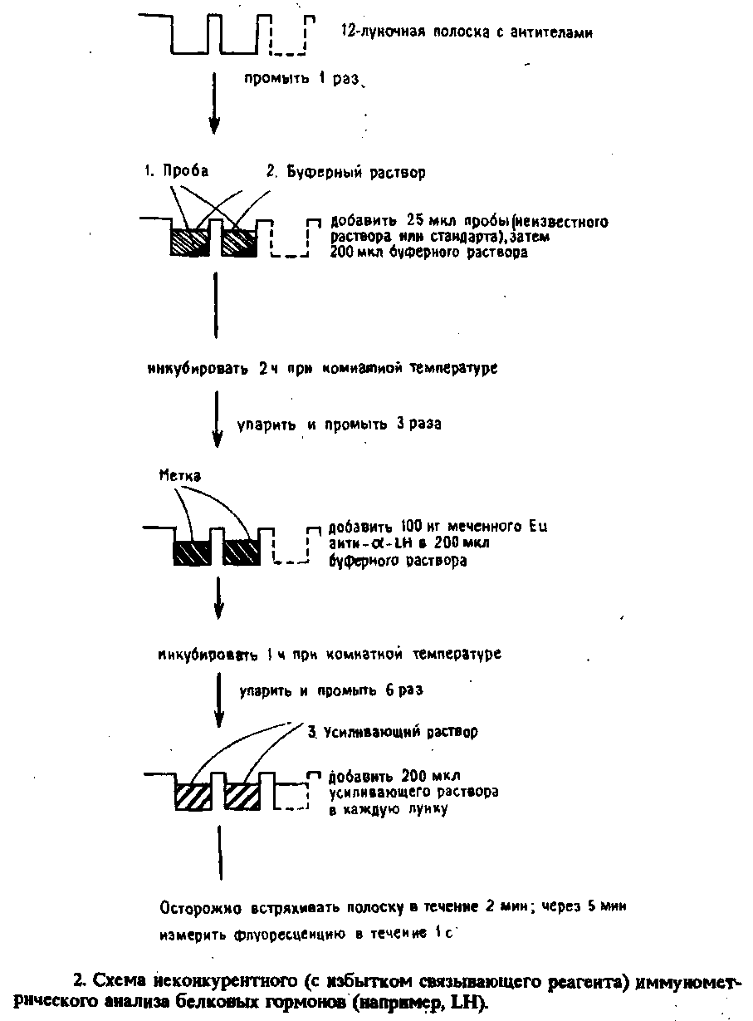

Мы разработали наборы, выпускаемые в настоящее время в промышленном маштабе, для определения лютеинизирующего гормона и фолликулстимулирующего гормона. Схема метода представлена на рис.2.

Чувствительность и рабочий диапазон концентраций определяемого вещества. Типичная калибровочная кривая и профиль точности для измерения LH представлены на рис.3. Статистическая обработка данных была выполнена с помощью программы MR С Immunoassay.

Точность. Точность определения FSH в одном анализе оценивали путем анализа 10 повторов проб из трех пулов плазмы со средним содержанием гормона: 9,7; 39,8; и 72,0 м. ед/л. Точность определения FSH в различных анализах оценивали путем анализа повторов проб. из четырех пулов плазмы в шести различных анализах. Результаты оценок точности представлены в табл.2.

Разброс результатов. Концентрацию LH в 77 пробах плазмы, отобранных в клинике King's College от пациенток, страдающих бесплодием, определяли методом DELFIA и обычным РИА. Профиль разброса результатов представлен на рис.4. Для более чувствительного метода DELFIA типичны отклонения в отрицательную сторону по сравнению со значениями, полученными методом РИА.

Определение гормонов методом конкурентного иммуноанализа. Сообщалось о применении конкурентного метода DELFIA для определения кортизола и дигоксина. В этом методе определяемое вещество и определенное количество конъюгата гаптен-белок, иммобилизованного на твердой фазе, конкурируют за ограниченное число центров связывания антител, меченных Ей.

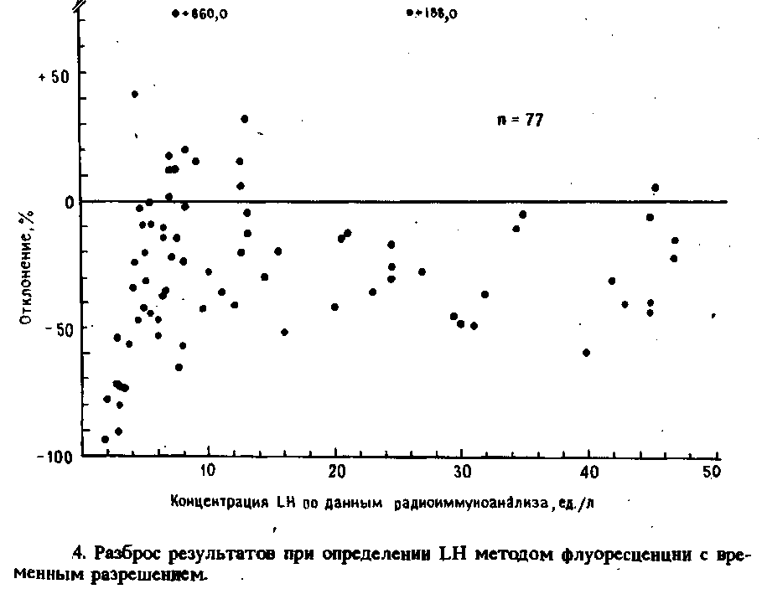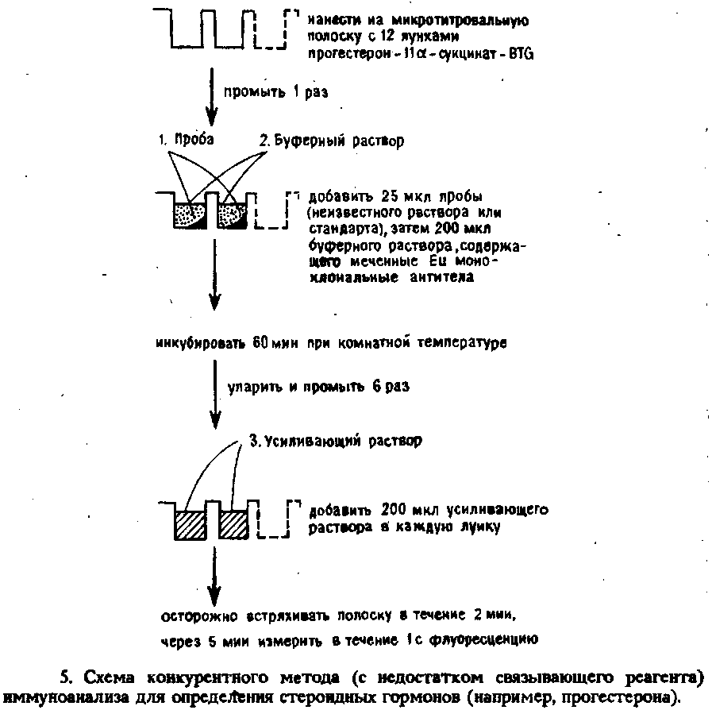

На этом же принципе основаны разработанные нами методики анализа DELFIA для прямого определения прогестерона и эстрадиола в плазме периферической венозной крови и эстрон-3-глюкуронида в разбавленных пробах мочи. В качестве иллюстрации на рис.5 представлена схема методики определения концентрации прогестерона.

Чувствительность, точность и рабочий диапазон концентраций определяемого вещества. Типичная калибровочная кривая и профиль воспроизводимости определения прогестерона представлены на Рис.6.

Разброс результатов. Концентрацию прогестерона в пробах плазмы определяли методом DELFIA и обычным методом РИА. Результаты представлены на рис.7. Наблюдающиеся при низких концентрациях отклонения в отрицательную сторону обусловлены завышенными результатами метода РИА; впоследствии они были откорректированы.

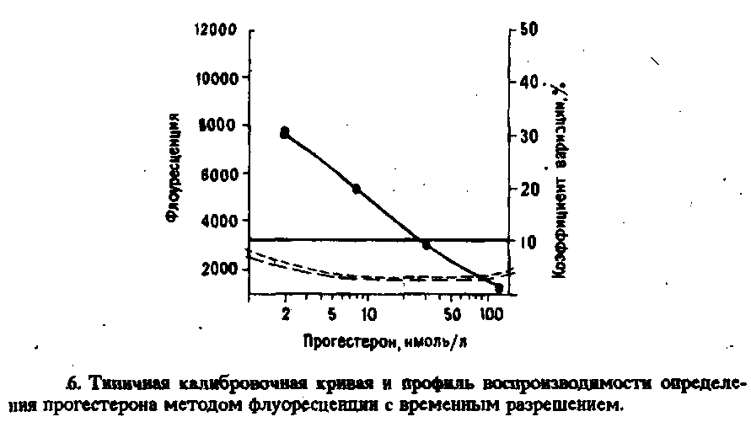

Результаты определения прогестерона, полученные методом DELFIA, хорошо согласуются с данными, полученными с применением выпускаемых промышленностью наборов РИА для прямого определения, например Coat-a-Count и New Amerlex-M.

## 2.1 Альтернативные методы определения гаптенов

Меченый антиген. Ловгреи описал конкурентный метод определения прогестерона в периферической плазме с помощью нового конъюгата прогестерон-EDTA-Eu. В этом методе используется строго ограниченное количество иммобилизованных на твердой фазе антител, полученных к конъюгату 11а-сукцинил-про-гестерона с БСА.

Меченые антитела. Предложено несколько подходов к разработке иммунометрических методов определения гаптенов.

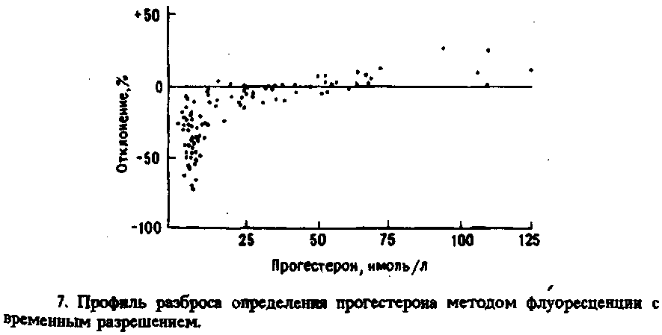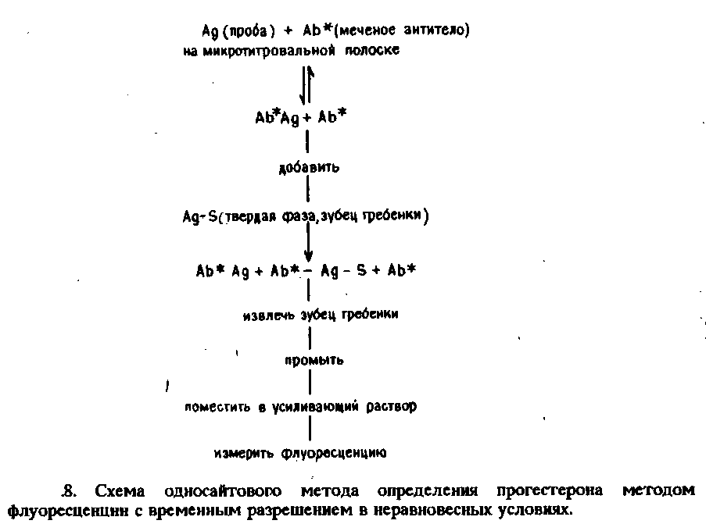

На рис.8 представлена схема одного из них, включающего несколько стадий неравновесных односайтовых анализов. В соответствующей методике применены моноклональные антитела, меченные аминофенил-EDTA-Eu, и избыток конъюгата 11-сукцинил-прогестерона с тироглобулином быка, иммобилизованного на поверхности пластиковых вкладышей. Вкладыши помещают в лунки стрипов микротитровальных планшетов. Метку измеряют в "свободной" фракции антигена на вкладыше после промывки и удаления остатков биологических образцов. В предварительных экспериментах достигнуты большая чувствительность и лучшая точность, чем в конкурентных методах иммуноанализа.

## 3. Перспективы развития флуоресцентного иммуноанализа с временным разрешением

Разработка новых методов иммуноанализа. Разработка новых исследовательских методов иммуноанализа затруднена из-за недоступности соответствующего реагента для введения метки. Такие реагенты очень стабильны, а методы получения конъюгатов с использованием этих реагентов очень просты. Выпуск таких реагентов в промышленном масштабе значительно ускорит внедрение методов;: флуоресцентного иммуноанализа с временным разрешением и разработку новых исследовательских методов иммуноанализа.

## 3.1 Скрининг

Клинические анализы. Аренде и Норгаард-Педерсен изучали возможность применения метода DELFIA для скрининга конгенитального пшотироидизма путем измерения уровня TSH в пятнах крови на фильтровальной бумаге с точки зрения возможности применения в клинической практике н в сравнении с методом РИА. Анализ 19 проб крови новорожденных с конгенитальным гипотироидизмом дал положительные результаты как в DELEIA, так и в РИА. Анализ 3944 проб двумя методами позволил обнаружить конгенитальный гипотироидизм в одной пробе. Как показали повторные анализы, метод DELFIA реже дает ложные положительные результаты и характеризуется лучшей воспроизводимостью как в одном анализе, так и между анализами.

Моноклональные антитела. Доступность антимышиных IgG, меченных европием, позволила разработать простые методики скрининга клонов, продуцирующих антитела. Метод DELFIA дополняет существующие иммуноферментные методы скрининга моноклональных антител.

Внелабораторные анализы. Ощущается необходимость разработки и создания специальных приборов для каждой сферы применения флуоресценции с временным разрешением. Должны выпускаться автоматические флуориметры двух типов. Приборы первого типа должны быть простыми, надежными, способными работать на сухих элементах питания. В будущем приборы этого типа, как и соответствующие реагенты, должны использоваться и в больницах, и на дому. Такой прибор позволит осуществить довольно сложные клинические анализы, например, непосредственно в операционной или на дому, где он даст возможность самим больным контролировать ход лечения. Приборы второго типа должны обеспечивать оценку профилей определяемых веществ на соответствующих стрипах микропланшетов или дисках.

Безразделительные анализы. Куо и др. описали применение конъюгата производного хелата тербия с Антигеном, полученного с помощью бифункционального хелатирующего агента 1 - EDTА. Интенсивность флуоресценции измеряли непосредственно в супернатантной жидкости, содержащей биологический материал, без добавления усиливающего реагента. Недостатком этой методики является ее невысокая чувствительность. Этот недостаток можно преодолеть за счет более эффективных меток. Флуоресцентные метки такого типа могут содействовать созданию безразделительных методов, основанных на принципе усиления или гашения флуоресценции антителами.

Одновременные анализы. На рис.9 представлены спектры эмиссии европия и тербия. Максимумы эмиссии этих лантанидов расположены при различных длинах волн, что создает возможность их одновременного определения с помощью соответствующих фильтров.

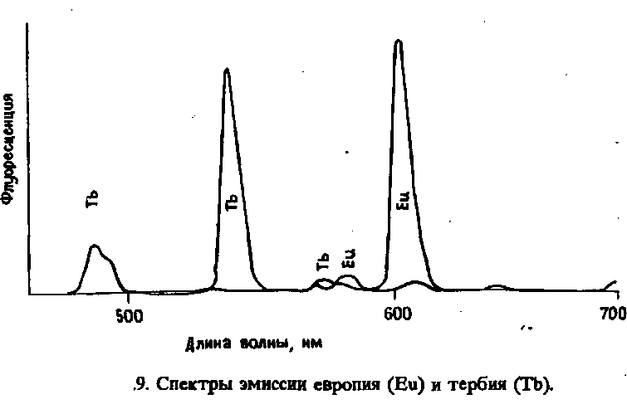

Бадор и др. сообщили об использование вропия и самария в флуоресцентном иммунометрическом анализе с временным разрешением для определения FSH. Можно надеяться, что вскоре будут созданы методы одновременного определения нескольких веществ с помощью антител, меченных хелатами различных лантанидов.

Пути повышения чувствительности анализов. Джексон и Экинс теоретически показали, что максимальную чувствительность обеспечивают неконкурентные методы иммуноанализа и что наиболее перспективно в настоящее время для этих целей применение флуоресценции с временным разрешением. Для этого в свою очередь необходимы метки с максимальной удельной активностью и методы иммуноанализа, обеспечивающие минимальную фоновую флуоресценцию.

## 4. Пути совершенствования флуоресцентного анализа delfia

Флуориметрия с временным разрешением. Основной недостаток флуоресцентного иммуноанализа связан с необходимостью диссоциации иммунного комплекса перед измерением концентрации европия. Эта операция в целом снижает точность анализа. Кроме того, добавление усиливающего раствора повышает фоновый сигнал. Оба этих недостатка можно преодолеть за счет новых высокофлуоресцирующих хелатов и измерения интенсивности флуоресценции твердой фазы. Применение лазеров и твердотельных фотоумножителей также будет способствовать разработке более чувствительных методов анализа.

Применение других типов фотолюминесценции. Фосфоресцентный иммуноанализ, как и флуоресцентный иммуноанализ с временным разрешением, позволяет устранить помехи компонентов пробы и снизить фоновый сигнал. Сидки и Ландон описали несколько методик иммуноанализа с использованием эритрозина в качестве фосфоресцентной метки. Эмиссия эритрозина затухает в течение нескольких микросекунд и характеризуется большим стоксовым сдвигом. Для получения меченых конъюгатов можно применять эритрозинизотиоцианат и те же химические приемы, что и в случае флуоресцеинизотиоцианата.

## Выводы

Радиоактивные маркеры сыграли большую роль в разработке различных методов иммуноанализа для определения самых разнообразных соединений. Однако можно ожидать, что наметившаяся тенденция разработки люминесцентных методов иммуноанализа без радиоактивных меток будет развиваться и в будущем. Действительно, чувствительность определения ионов европия очень высока, а удельная активность меченных европием конъюгатов может превышать активность конъюгатов, меченных радиоизотопами. Следовательно, метод DELFIA может обладать большей чувствительностью, чем метод ИРМА. Применяемые в DELFIA реагенты сравнительно безопасны и легко поддаются захоронению. Меченые вещества очень устойчивы и не теряют активности в течение по меньшей мере 1 года. Метод DELFIA успешно применен для разработки двухсайтовых иммунометричёских анализов белков и прямых конкурентных анализов гаптенов.

Можно надеяться, что введение новых флуоресцентных меток и соответствующих приборов будет способствовать разработке методик, которые можно будет выполнять в палатах больниц, поликлиниках и иа дому. Биохимические и физиологические исследования требуют еще большего повышения чувствительности, и здесь может оказаться очень существенным развитие люминесцентного иммуноанализа.